Bald wieder Schule, mehr Notbetreuung für Kitas
Die Bundesregierung hat zusammen mit den Ländern beschlossen:
Die Schulen können vorsichtig öffnen.
Das Land Niedersachsen hat einen neuen Plan:
Das ist die Tabelle des Kultusministeriums:
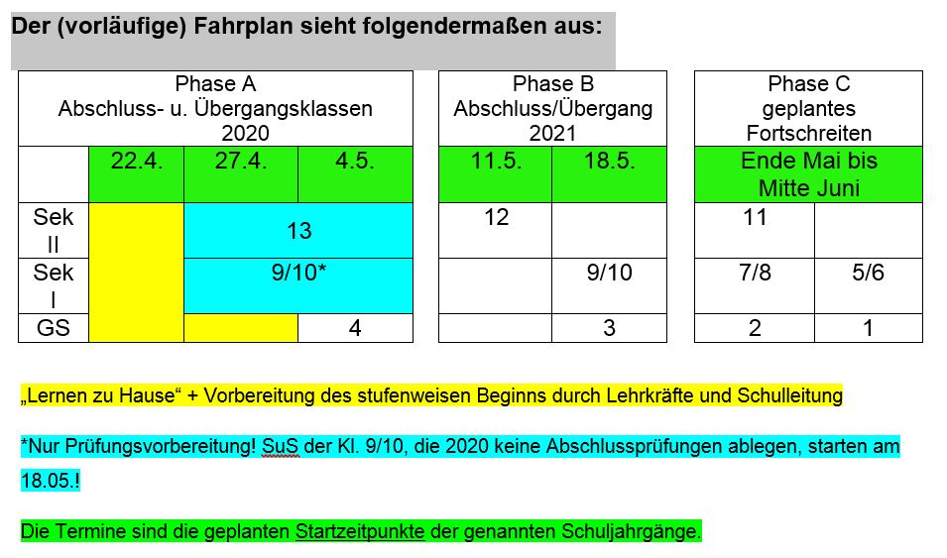
- 22. April: Für alle Schulkinder - Lernen zu Hause fängt an.
- 27. April: Nur Abschlussklassen von allgemeinbildenden Schulen (9, 10 oder 13) gehen wieder zur Schule.
Diese Klassen bereiten die Prüfungen vor.
- 04. Mai: Klasse 4 geht auch wieder in die Schule.
- 12. Mai: Klasse 12 geht auch wieder in die Schule.
- 18. Mai: Klasse 3, 9 und 10 gehen auch wieder in die Schule.
- 27. Mai: Abschlussklassen in berufsbildenden Schulen gehen auch wieder in die Schule.
- Klasse 1 und 2 werden noch überlegt.

Die Lehrerinnen betreuen Ihre Kinder beim Lernen zu Hause:
- Die Kinder bekommen Aufgaben.
- Und einen Lernplan. Den haben schon alle Kinder der Papenschule seit Freitag, 17.4.2020
So lernen die Kinder das Wichtigste.
In der Schule sollen alle gesund bleiben.
Die Schulträger machen einen Plan zum Schutz:
- Alles muss sauber sein.
- Alle halten Abstand.
Aber wir müssen vorsichtig sein.
Darum gehen immer nur halbe Klassen in die Schule. wer wann kommt, erfahren bald alle.
So können die Kinder Abstand halten.
Darum gehen die Kinder nicht alle zur gleichen Zeit in die Schule.
Die Schule macht einen neuen Stundenplan.
In dem Stundenplan steht:
Wann ist
- Unterricht in der Schule
- Lernen zu Hause
Die Papenschule gibt Ihnen bald den Stundenplan. Jetzt ist erst Lernen zuhause.
Immer noch.

